2013

Decode Team

Instituto Politécnico de tomar

Portugol

Equivalências de estruturas entre Portugol e Java

Índice

Nota Geral: 3

Algumas notas sobre Java: 3

Estrutura Início 3

Início: 3

Estrutura Fim 4

Fim: 4

Variáveis 4

Equivalência entre TIPOS de variáveis 4

Definição e atribuição de variáveis 4

Se a variável não estiver definida em memória 4

Se a variável estiver definida em memória 4

Alguns exemplos de definição e atribuição de variáveis 5

Estruturas input/output 7

Input – Ler 7

Se for a primeira vez a ler do teclado 7

Se a variável não estiver definida em memória 7

Se a variável já estiver definida em memória 7

Output – Escrever 8

Estruturas de Decisão 8

Condição *“if”* e *“if else”* 8

Exemplos práticos 9

Condição *“while”* 9

Condição *“do while”* 10

Exemplos práticos 10

Estrutura Conector 11

Conector 11

Funções 12

Definir funções 12

Definir função *Exemplo* sem parâmetros de entrada 12

Definir função *Exemplo* com parâmetros de entrada 12

Chamada de funções 12

Estrutura de retorno 13

Return 13

Operadores 14

Aritméticos 14

Lógicos 14

Relacionais 14

ANEXO 15

Algoritmo com o uso da condição “if” 15

Fluxograma 15

Código 15

Esquema detalhado 16

Algoritmo com o uso da condição “if else” 17

Fluxograma 17

Código: 17

Esquema detalhado 18

Algoritmo com o uso da condição “while” 19

Fluxograma 19

Código 19

Esquema detalhado 20

Algoritmo com o uso da condição “ do while” 21

Fluxograma 21

Código 21

Esquema detalhado 22

Algoritmo com o uso de uma função 23

Fluxogramas 23

Código 23

Esquema detalhado 24

# Nota Geral:

Devido à especificação da linguagem, a tradução só é possível depois de ser executado o fluxograma.

# Algumas notas sobre Java:

* É case sensitive.
* Usa o ponto e virgula (;) para terminar uma linha de código.
* As funções podem ser definidas antes ou depois no main.
* O código dever ser guardado num ficheiro com o mesmo nome da classe e com extensão *.java*.
* A linguagem permite fazer a inclusão de bibliotecas através da instrução import. As bibliotecas devem ser incluídas imediatamente antes da definição da classe (ver *estrutura início*).
* A primeira função a ser codificada deve ser o início.

# Estrutura Início

## Início:

Início

public class **Programa** {

public static void main(String[] args) {

*Resto do programa*

}

**Nota:** O nome da classe (*Programa*), é um nome que identifica o algoritmo que está a ser resolvido. Todo o código dever ser guardado no ficheiro Programa.java.

# Estrutura Fim

## Fim:

Fim

}

# Variáveis

## Equivalência entre TIPOS de variáveis

|  |  |  |
| --- | --- | --- |
| TIPO | Portugol | Java |
| Inteiro | Inteiro | Long |
| Real | Real | double |
| Texto | Texto | String |
| Caracter | Caracter | char |
| Lógico | Logico | boolean |

Tabela - Tipos de variáveis

## Definição e atribuição de variáveis

variavel <- expressao

### Se a variável não estiver definida em memória

**Passo 1**: Avaliar a expressão (VALOR).

**Passo 2**: Calcular Tipo do VALOR.

**Passo 3**: Declarar a variável: TIPO variavel = expressao;

### Se a variável estiver definida em memória

variavel = expressao;

### Alguns exemplos de definição e atribuição de variáveis

Existem duas formas de definir variáveis e proceder à sua atribuição.

* Long
  + *1 – Definir e atribuir variável no mesmo passo:*
  + Long variavel =valorL;
  + *2 – Definir e atribuir variável em passos separados:*
  + Long variavel;
  + Variável=valorL;
  + **Nota 1**: Pode ser definido como *Long* ou *long.*
  + **Nota 2**: *valor* é um número inteiro.
  + **Nota 3:** O tipo de dados long termina com L ou l.
* Double
  + *1 – Definir e atribuir variável no mesmo passo:*
  + Double variavel =valor;
  + *2 – Definir e atribuir variável em passos separados:*
  + Double variavel;
  + variavel=valor;
  + **Nota 1**: Pode ser definido como *Double* ou *double*
  + **Nota 2**: *valor* é um número decimal. Ex: 5.3.
* String
  + *1 – Definir e atribuir variável no mesmo passo:*
  + String variavel="valor";
  + *2 – Definir e atribuir variável em passos separados:*
  + String variavel;
  + variavel=”valor”;
  + **Nota 1**: tem que ser definido com letra maiúscula.
  + **Nota 2:** têm de ser usadas aspas.
* char
  + *1 – Definir e atribuir variável no mesmo passo:*
  + char variavel =’X’;
  + *2 – Definir e atribuir variável em passos separados:*
  + Char variavel;
  + variavel=’X’;
  + **Nota 1**: tem que ser definido com letra minúscula
  + **Nota 2**: *X* é um caracter e deve estar dentro de pelicas.
* Boolean
  + *1 – Definir e atribuir variável no mesmo passo:*
  + Boolean variavel =false;
  + *2 – Definir e atribuir variável em passos separados:*
  + Boolean variavel;
  + variavel=false;
  + **Nota 1**: Pode ser definido como *Boolean* ou *boolean.*
  + **Nota 2:** Este tipo de dados pode assumir o valor *true* ou *false.*

# Estruturas input/output

## Input – Ler

variavel

|  |  |
| --- | --- |
| Tipo | Java |
| Real | Double |
| Texto | Line |
| Lógico | Boolean |
| INT | Long |
| Char | Char |

Tabela - Tipo de variáveis para leitura

### Se for a primeira vez a ler do teclado

### 

**Passo 1:** É necessário é fazer o import da biblioteca java.util.Scanner:

import java.util.Scanner;

**Passo 2:** Depois da definição da classe (ver *estrutura início*), definir uma variável para ler o teclado:

Scanner scanner = new Scanner(System.in);

### Se a variável não estiver definida em memória

**Passo 1:** Identificar o tipo (TIPO) de dados que foi lido.

**Passo 2:** Definir a variável:

TIPO variavel;

**Passo 3:** variavel=scanner.nextTipo();

### Se a variável já estiver definida em memória

**Passo 1:** Realizar apenas o ***Passo 3*** do ponto anterior.

## Output – Escrever

expressao

Para escrever no ecrã:

System.out.print( ( expressão) + “”);

# Estruturas de Decisão

## Condição *“if”* e *“if else”*

condição

FALSE

TRUE

Instruções 2

Instruções 1

Para TRUE, escrever:

If (*condição*) {

Instruções 1

Para FALSE:

Se Instruções 2 for igual a (conector) não fazer nada.

Senão, escrever:

} else {

Instruções 2

### Exemplos práticos

#### Condição “if”

if (n%2==0) {

System.out.println("Par");

}

#### Condição “if else”

if (n % 2 == 0) {

System.out.println("Par");

} else {

System.out.println("Impar");

}

## Condição *“while”*

condição

true

false

instruções

While (*condição*){

Instruções

}

## Condição *“do while”*

instruções

TRUE

condição

FALSE

Instruções

}while(*condição*);

### Exemplos práticos

#### Condição “while”

while(i<=10){

System.out.print(i);

i++;

}

#### Condição “do while”

do{

i=scanner.nextInt();

}while(i<0);

# Estrutura Conector

## Conector

Se for uma condição “*do while*” escrever:

do {

Senão, escrever:

}

# Funções

## Definir funções

Exemplo( a , b, . . .)

**Nota:** Depois da função ser executada pelo menos uma vez ( ver *Algumas notas sobre Java*), o tipo de retorno das função RETURN_TIPO e o TIPOx dos parametros pode ser identificado:

public static RETURN_TIPO exemplo( TIPO1 a , TIPO2 b, . . .. )

{

### Definir função *Exemplo* sem parâmetros de entrada

public static TIPO NOME () {

### Definir função *Exemplo* com parâmetros de entrada

public static TIPO NOME (PARAMETRO) {

**TIPO** – Executa a função e calcula o tipo de retorno.

Consultar *tabela 1* no ponto *Equivalência entre TIPOS de variáveis*.

**NOME** – Nome dado à função.

**PARAMETRO** – Variável utilizada pela função para auxiliar o cálculo.

## Chamada de funções

variavel = NOME(PARAMETRO)

variavel = NOME(PARAMETRO);

# Estrutura de retorno

## Return

expressao

return expressao;

# Operadores

### Aritméticos

|  |  |  |
| --- | --- | --- |
| Nome | Portugol | Java |
| Adição | a + b | a + b |
| Subtração | a – b | a - b |
| Divisão | a / b | a / b |
| Multiplicação | a * b | a * b |
| Resto da divisão inteira | a % b | a % b |
| Potenciação | a ^ b | Math.pow(base,expoente); |
| Concatenação de texto | , | + |

Tabela - Equivalência de operadores aritméticos

### Lógicos

|  |  |  |
| --- | --- | --- |
| Nome | Portugol | Java |
| Disjunção | a E b | a && b |
| Conjunção | a OU b | a || b |
| Conjunção Exclusiva | a XOU b | a ^ b |
| Negação | NAO a | ! a |

Tabela - Equivalência de operadores lógicos

### Relacionais

|  |  |  |
| --- | --- | --- |
| Nome | Portugol | Java |
| Igual | a = b | a == b |
| Diferente | a =/= b | a != b |
| Maior | a > b | a > b |
| Maior ou igual | a >= b | a >= b |
| Menor | a < b | a < b |
| Menor ou igual | a <= b | a <= b |

Tabela - Equivalência de operadores relacionais

# ***ANEXO***

Para uma compreensão mais abrangente do uso das estruturas, ficam alguns exemplos mais extensivos, com o uso de várias estruturas em algoritmos completos.

## Algoritmo com o uso da condição “if”

**Problema:** Verificar se um número introduzido pelo utilizador é par.

### Fluxograma

Inicio

n

n%2=0

TRUE

FALSE

“Par”

Fim

### Código

import java.util.Scanner;

public class VerificaPAR {

public static void main(String[] args) {

Scanner scanner = new Scanner(System.in);

int n;

n=scanner.nextInt();

if (n%2==0) {

System.out.println("Par");

}

}

}

### C:\Users\iRaven\Desktop\if.PNGEsquema detalhado

## Algoritmo com o uso da condição “if else”

**Problema:** Verificar se um número introduzido pelo utilizador é par ou ímpar.

### Fluxograma

TRUE

Fim

“Par”

n%2=0

n

Inicio

FALSE

“Impar”

### Código:

import java.util.Scanner;

public class ParOuImpar {

public static void main(String[] args) {

Scanner scanner = new Scanner(System.in);

int n;

n = scanner.nextInt();

if (n % 2 == 0) {

System.out.println("Par");

} else {

System.out.println("Impar");

}

}

}

### Esquema detalhado

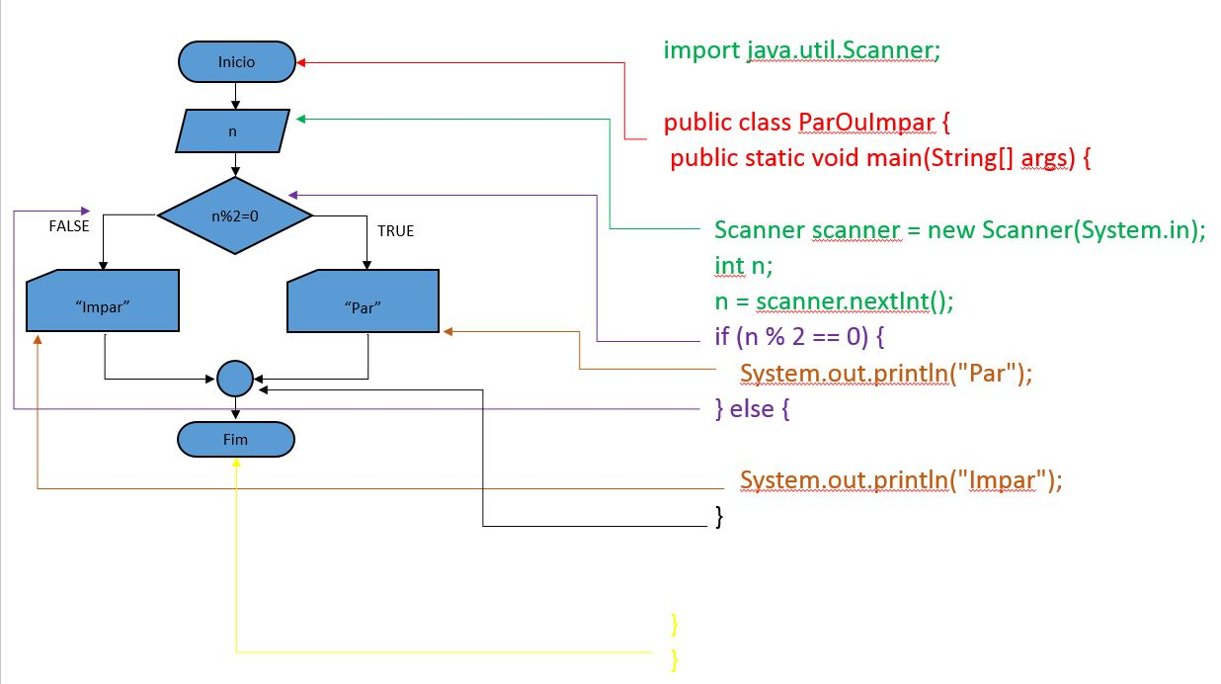

## Algoritmo com o uso da condição “while”

**Problema:** Escrever um número de 1 a 10.

### Fluxograma

Inicio

i=1

i <= 10

FALSE

TRUE

i

i=i + 1

Fim

### Código

public class Numeros1ate10 {

public static void main(String[] args) {

int i=1;

while(i<=10){

System.out.print(i);

i++;

}

}

}

### Esquema detalhado

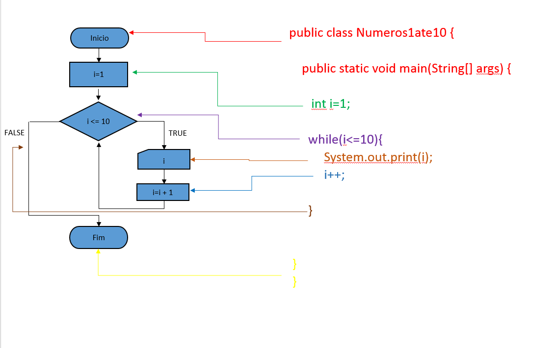

## Algoritmo com o uso da condição “ do while”

**Problema:** Pedir um número positivo.

### Fluxograma

Inicio

i = 0

i

TRUE

i < 0

FALSE

Fim

### Código

import java.util.Scanner;

public class Positivo {

public static void main(String[] args) {

Scanner scanner = new Scanner(System.in);

int i=0;

do{

i=scanner.nextInt();

}while(i<0);

}

}

### Esquema detalhado

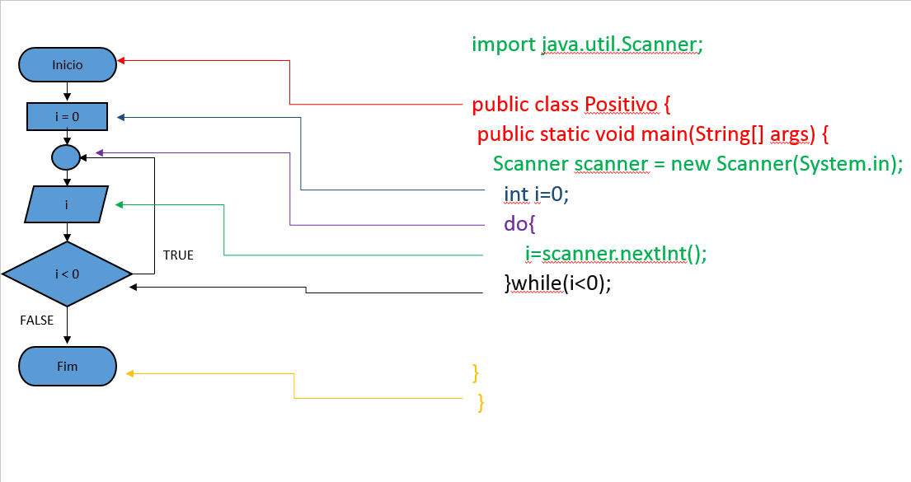

## Algoritmo com o uso de uma função

**Problema:** Factorial de um número.

### Fluxogramas

**Código principal**

**Função fact(k)**

Inicio

fact(k)

TRUE

FALSE

k > 2

i = 5

j = fact ( i )

k * fact(k - 1)

k

j

Fim

Fim

### Código

public class Funcao {

public static void main(String[] args) {

int i=5;

int j;

j=fact(i);

System.out.print(j);

}

public static int fact(int k){

if (k>2) {

return k*fact(k-1);

}else{

return k;

}

}

}

### Esquema detalhado

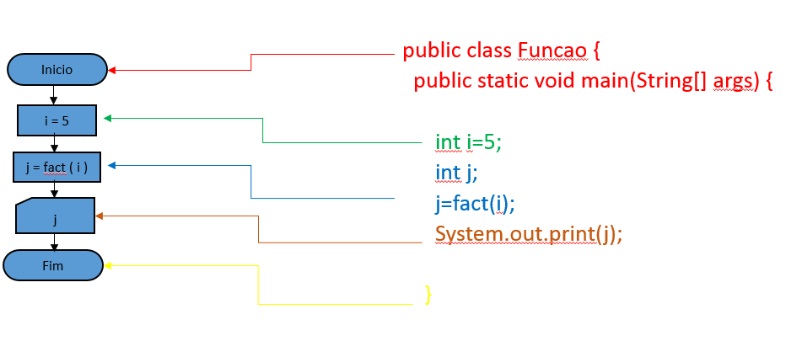**Função Main**

**Função fact**

